Белорусский государственный технологический университет

Факультет информационных технологий

Кафедра программной инженерии

 Реферат

По дисциплине «Основы алгоритмизации и программирования»

На тему «Преобразование двумерного массива в одномерный и наоборот»

 Выполнил:

Студент 1 курса 6 группы

Романов Игорь Вячеславович

Преподаватель: доц Белодед Н.И.

2023, Минск

**Содержание**

**Задача**: 3

**Код** 3

**Результат** 5

Задача:

Дан двумерный массив matrix с максимальным значением, принимаемым индексами rows и cols. Необходимо преобразовать его в одномерный. И наоборот: дан одномерный массив array с максимальным значением, принимаемы индексом size. Необходимо преобразовать его в двумерный

# **Код**

#include <iostream> //для работы с вводом/выводом данных

using namespace std; //подключение стандартного пространства имен

int main() {

setlocale(LC_CTYPE, "Russian"); //подключение русского алфавита

int variant, size = 0, i, j, rows = 0, cols = 0; //size - размер одномерного массива, rows и cols - размер строк и столбцов двумерного массива соответственно

cout << "Введите размер строки двумерного массива: ";

cin >> rows;

cout << "Введите размер столбца двумерного массива: ";

cin >> cols;

size = rows * cols; //определение размера одномерного массива

int* array = new int[size]; //выделение динамической памяти для создания одномерного массива

int** matrix = new int* [rows]; //выделение динамической памяти для создания двумерного массива

for (i = 0; i < rows; i++) {

matrix[i] = new int[cols];

}

cout << "Какую операцию вы хотите совершить? (1 - преобразовать одномерный массив в двухмерный, 2 - преобразовать двухмерный массив в одномерный)" << endl;

cin >> variant;

switch (variant) {

case 1: { //если выбрали первый вариант

cout << "\nВведите элементы массива (Размер: " << size << ") " << endl;

for (i = 0; i < size; i++) {

cout << "элемент №" << i << ": ";

cin >> *(array + i);

}

cout << "Элементы одномерного массивы: ";

for (i = 0; i < size; i++) {

cout << *(array + i) << " ";

}

cout << "\nЭлементы образованного двумерного массива: " << endl;

int k = 0;

for (i = 0; i < rows; i++) {

for (j = 0; j < cols; j++) {

matrix[i][j] = *(array + k);

cout << matrix[i][j] << "\t";

k++;

}

cout << "\n";

}

break;

}

case 2: { //если выбрали второй вариант

cout << "\nВведите элементы массива (Размер: " << size << ")" << endl; //ввод элементов массива пользователем с клавиатуры

int k = 0;

for (i = 0; i < rows; i++) {

for (j = 0; j < cols; j++) {

cout << "№" << k<< ".";

cin >> matrix[i][j];

array[k] = matrix[i][j];

k++;

}

}

cout << "Исходный двумерный массив: " << endl;

for (i = 0; i < rows; i++) {

for (j = 0; j < cols; j++) {

cout << matrix[i][j] << "\t";

}

cout << "\n";

}

cout << "Полученный одномерный массив: ";

for (i = 0; i < size; i++) {

cout << array[i] << " ";

}

break;

}

default: { //если ввели значение, отличное от 1 и 2

cout << "Ошибка ввода данных";

break;

}

}

// Освобождение динамической памяти

delete[] array;

for (i = 0; i < rows; i++) {

delete[] matrix[i];

}

delete[] matrix;

return 0;

}

# **Результат**

Если введена 1:

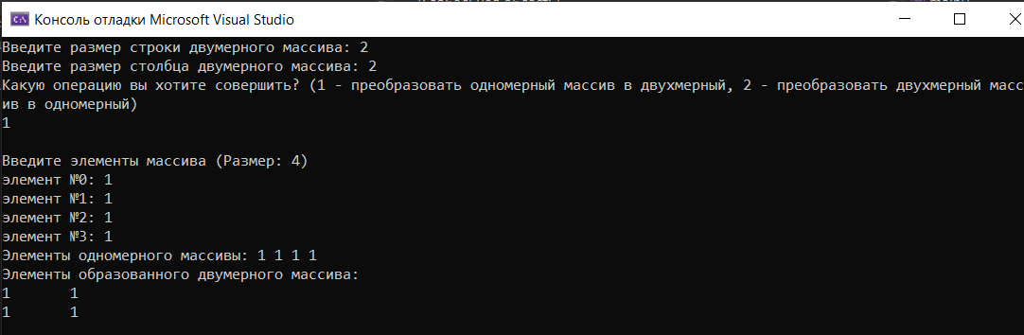

Если введена 2:

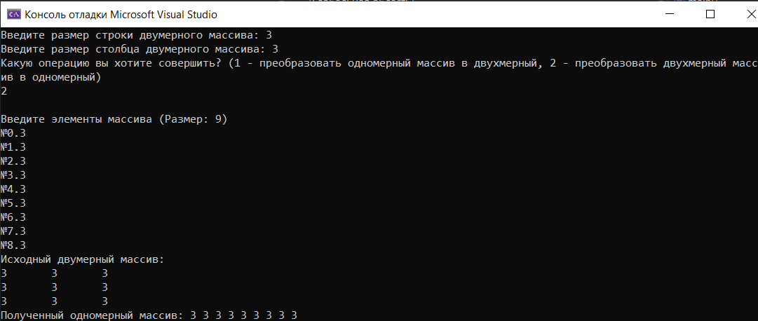

Если введено значение, отличное от 1 и 2:

